ОТЧЕТ
о проведении организационно-массовых мероприятий
«Педагогическая карусель»
МДОУ «Детский сад № 191», МДОУ «Детский сад № 112»,
МДОУ «Детский сад № 95», МДОУ «Детский сад № 237»
По теме:
«Экологическое образование»
(24.04.2018 – 27.04.2018)

Цель:
Обмен педагогическим опытом, повышение профессионального мастерства педагогов в вопросах экологического воспитания дошкольников

Задачи:

- Совершенствовать педагогическое мастерство воспитателей через ознакомление с опытом работы по экологическому воспитанию дошкольников.
- Мотивировать педагогов к использованию инновационных форм и методов в экологическом воспитании дошкольников
- Стимулировать творческую активность педагогов
- Развивать познавательный интерес к окружающему миру, умение делиться приобретенным опытом с другими людьми

Дата | Участники –  МДОУ №№ | Кол-во педагогов | Мероприятия | Ответственный
24.04 | 112 | 20 | «Экологическая сказка»,  презентация опыта работы,  мастер-класс,  творческое задание | Парамонова Марина Анатольевна – заведующий;  Зайцева Анастасия Сергеевна – старший воспитатель
25.04 | 191 | 20 | Мастер-класс «Опытно-экспериментальная деятельность как метод экологического воспитания детей дошкольного возраста в контексте ФГОС ДО» | Коновалова Антонина Евгеньевна – заведующий; Горшкова Зоя Владимировна - старший воспитатель,  Дворецкая Наталия Геннадьевна - воспитатель
26.04 | 237 | 20 | Викторина из 3 блоков:  -«Водоемы родного края»  -«Растительный мир Ярославской области»  -«Животный мир родного края» | Полякова Ирина Юрьевна – заведующий;  Казина Ольга Борисовна – инструктор по физической культуре
27.04 | 95 | 20 | Открытое занятие в подготовительной группе с элементами мастер-класса «Чистый город» | Малышева Анна Николаевна – заведующий;  Бондарь Елена Юрьевна – старший воспитатель;  Гуменюк С.А. – воспитатель

ВСЕГО: 80 педагогов

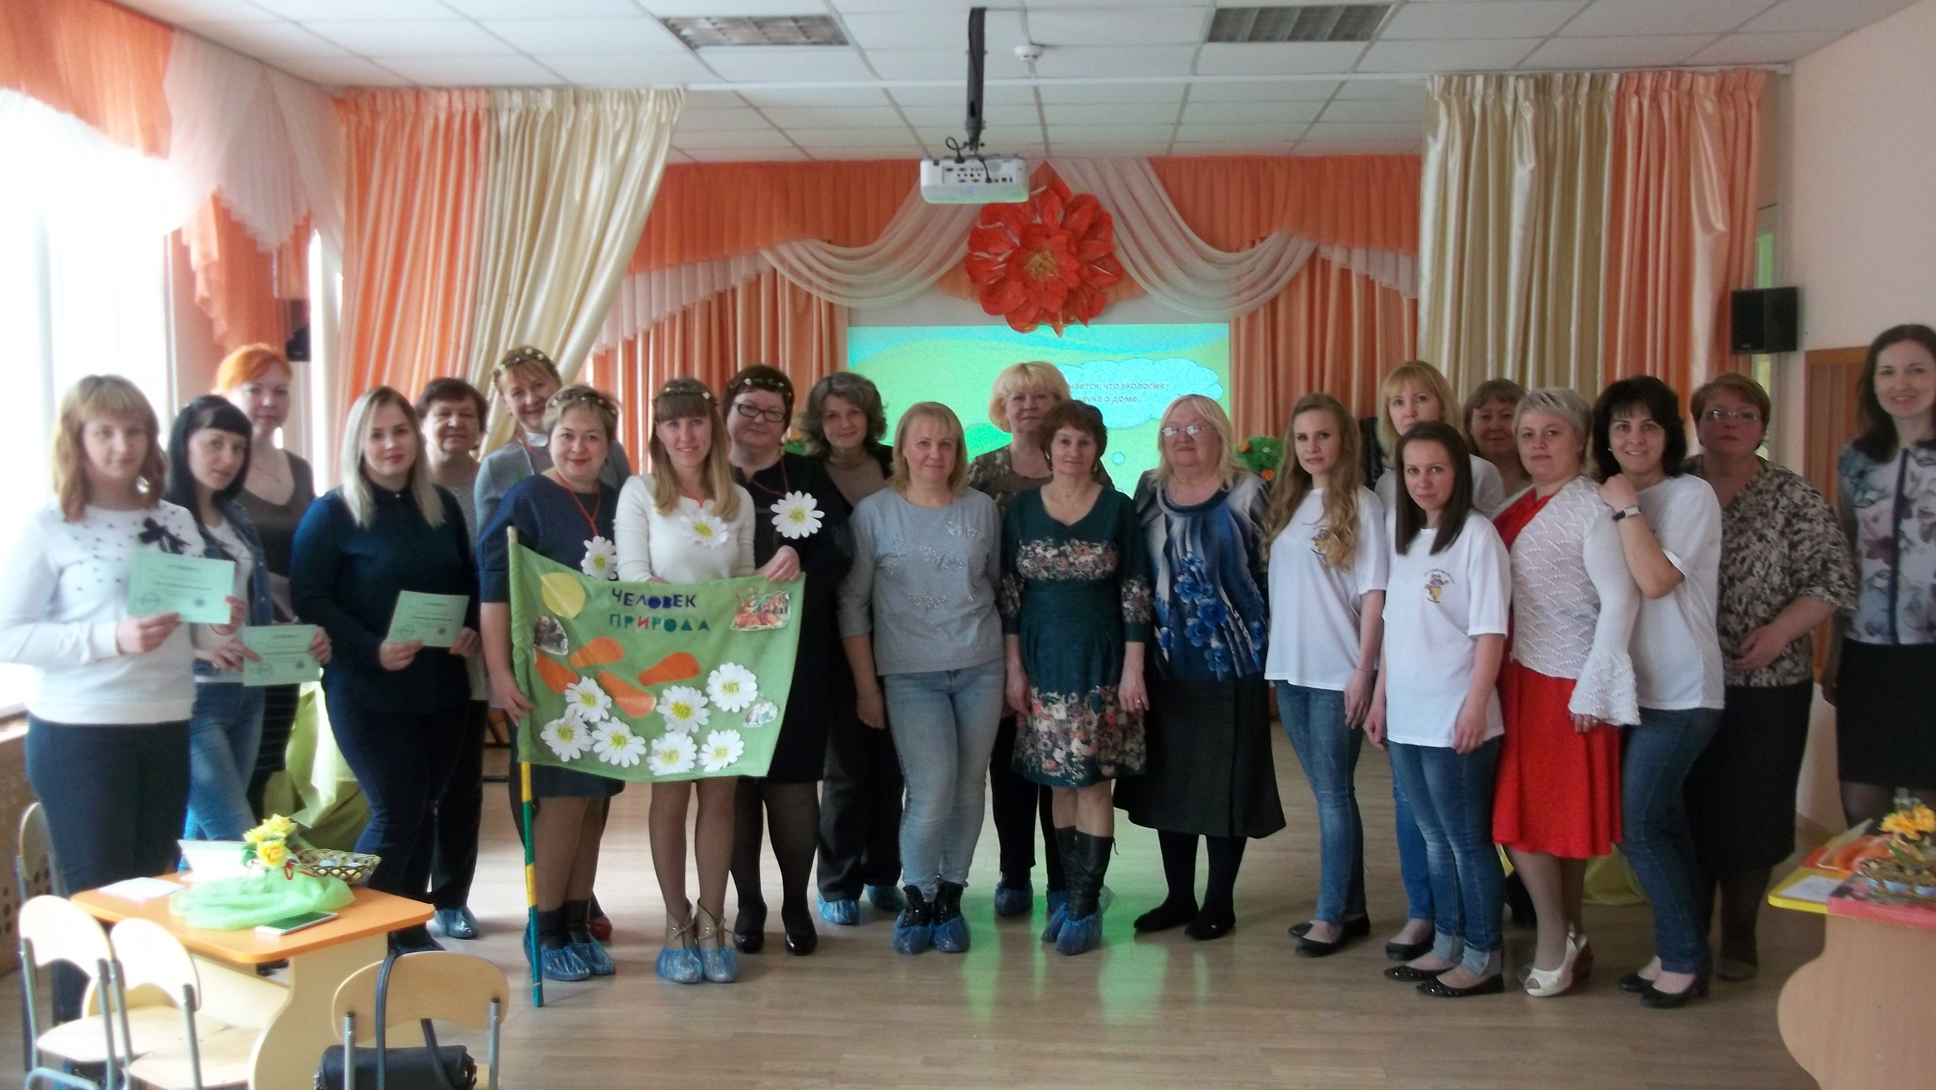

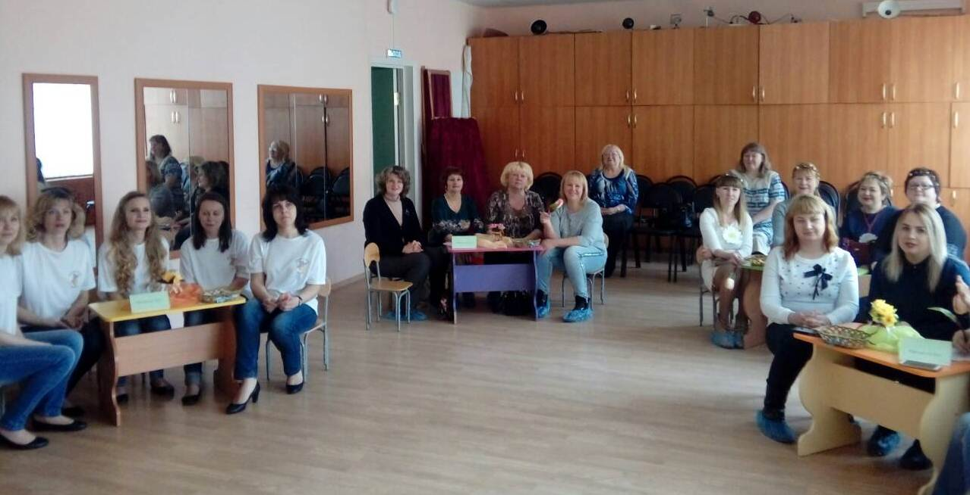

Заведующий МДОУ «Детский сад № 191» А.Е. Коновалова

